Приложение
к Паспорту
особо охраняемой природной
территории местного значения
садово-парковый ландшафт
«Парк «Оазис»

Схема зонирования

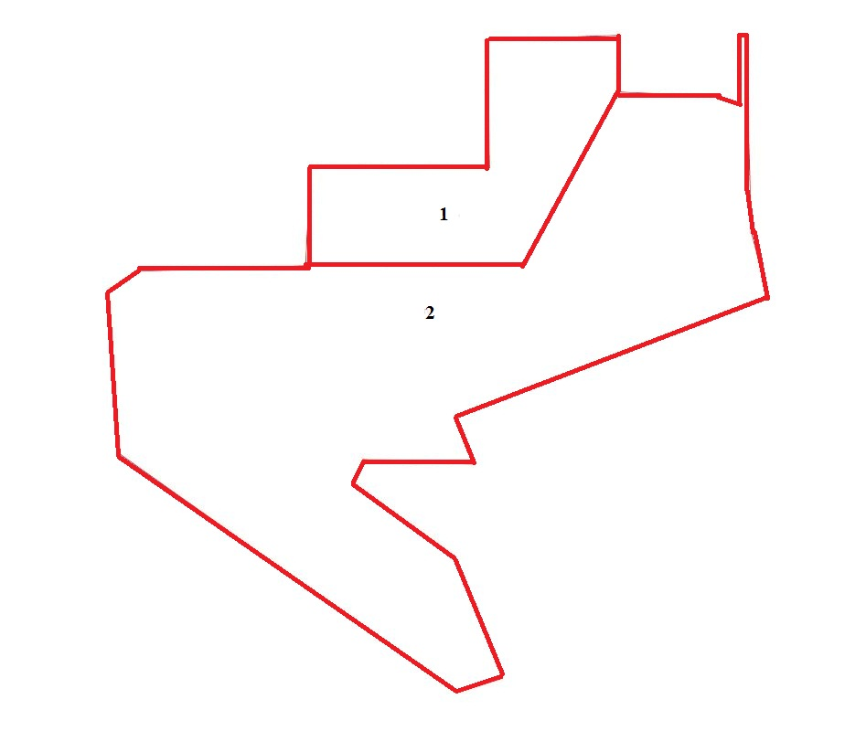

1. Зона тихого отдыха.
2. Зона активного отдыха.

Руководитель управления экологии Н.В. Ветер

